微生物学講義ノート ８ 小児の感染症、母子感染
小林正伸

学習目標をきちんと理解する。（講義の最後には確認する）
１．小児の感染症
事例１
①どのような健康問題が考えられるか？
②疾患に対してどのような対処が必要か？
③疾患はどのような経過で発症するか？
溶血性レンサ球菌感染症
教科書の図3.3-2参照
急性感染症（急性咽頭炎、急性扁桃炎など）
毒素性疾患（Toxic shock syndrome）
免疫機序で発症する後遺症（急性糸球体腎炎など）
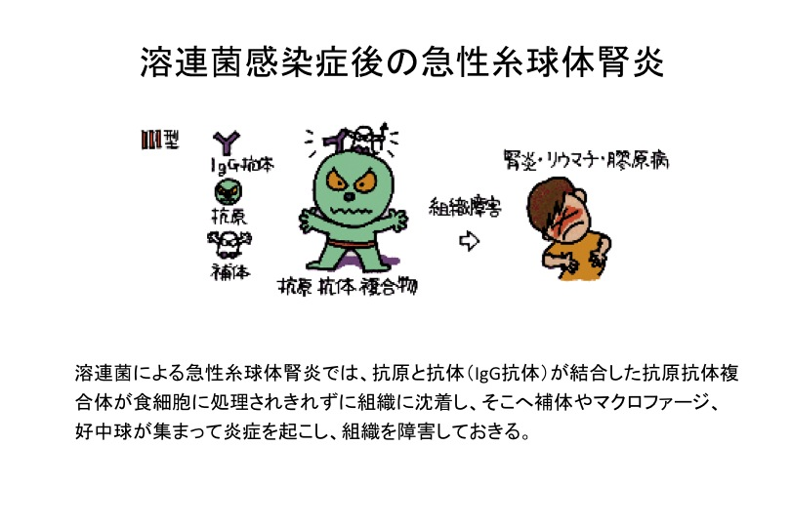
事例２
①どのような健康問題が考えられるか？
②感染予防はどうすれば良いのか？
③付き添い者へはどのような指導をするのか？
講義ノート ３参照（ノロウイルスに次いで多いウイルス性胃腸炎をおこす）
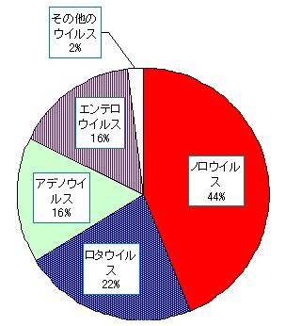
事例３
①どのような健康問題が考えられるか？
呼吸器感染症の中でも重症の疾患が想像される。
②感染予防はどうすれば良いのか？
百日咳菌の予防は３種混合ワクチン（教科書１１２、１８７ページ）
表3.3-1参照
２．母子感染
事例１
①新生児のどのような健康問題が考えられるか？
②垂直感染とは何か？
母子感染（経胎盤感染、産道感染、母乳感染）のことを指す。
③どのような検査がなされるのか？
B群レンサ球菌感染症（下記以外は教科書参照）
B群レンサ球菌（GBS）は、女性4人に1人の割合で認められ、膣内に常在することもあ
る。通常は大した病原性を持たないために問題にはならないが、分娩時にGBSが存在す
ると、胎児に感染して失明、難聴、知恵遅れ、身体障害を引き起こし、最悪の場合は胎
児が死亡するケースもある。膣内にGBSが存在する母親から生まれた新生児では、約100
～200人の1人にGBSの感染が認められ、重度の障害を来したり、感染症を起こした胎児
の約5％が死亡する。最近では、膣内の感染がわかった妊婦に対しては妊娠３５−３７週
時に抗生剤を投与することが推奨されている。

事例２
①どのような健康問題が考えられるか？
②どのような検査がなされるのか？
先天性風疹症候群
先天性風疹症候群の予防

事例３
①どのような健康問題が考えられるか？
②児への感染予防はどうするのか？
ATL
成人T細胞白血病（ATL）は、幼少時に母乳を介し母親から感染したhuman T‐lymphotropic
virus type 1（HTLV‐1）キャリアにのみ発症する。ATL はHTLV‐ 1キャリアに5～10%
の頻度で発症し、2年以内にほとんど死亡する。全国のキャリア数は約100 万人、ATL 発
症数は年間約700 例といわれる。

事例４
①垂直感染ならば起因微生物として何が予測されるか？
②どのような検査がされるか？
③児への治療はどのようにされるのか？

梅毒
最近になって新規感染者が増加しつつある。
下記の年代別感染者をみても、２０代から幅広く感染者がいることに気づく。
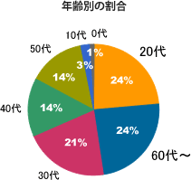

母子感染する主な疾患
（教科書の表3.4-3参照）
練習問題
１．溶血性レンサ球菌による合併症はどれか？
１）表皮剥脱性皮膚炎
２）溶血性尿毒症症候群
３）急性糸球体腎炎
４）慢性関節リューマチ

２．急性胃腸炎を起こすウイルスはどれか？
１）ノロウイルス
２）アデノウイルス
３）ロタウイルス
４）EBウイルス

３．B群レンサ球菌感染症を起こしやすい年齢はどれか？
１）15歳以降
２）5−15歳
３）1−5歳
４）新生児

４．経胎盤感染を起こすウイルスはどれか？
１）サイトメガロウイルス
２）風疹ウイルス
３）ヒトパピローマウイルス
４）ヒトT細胞性白血病ウイルス

５．ヒトT細胞性白血病ウイルスについて正しい記述はどれか？
１）日本では九州や四国などに比較的多い。
２）腫瘍DNAウイルスである。
３）HTLV-1感染の多くは不顕性感染である。
４）母乳で感染する。

